**Distanční zápis**

Ve stanoveném termínu (bude uveden ve Vaší elektronické přihlášce)

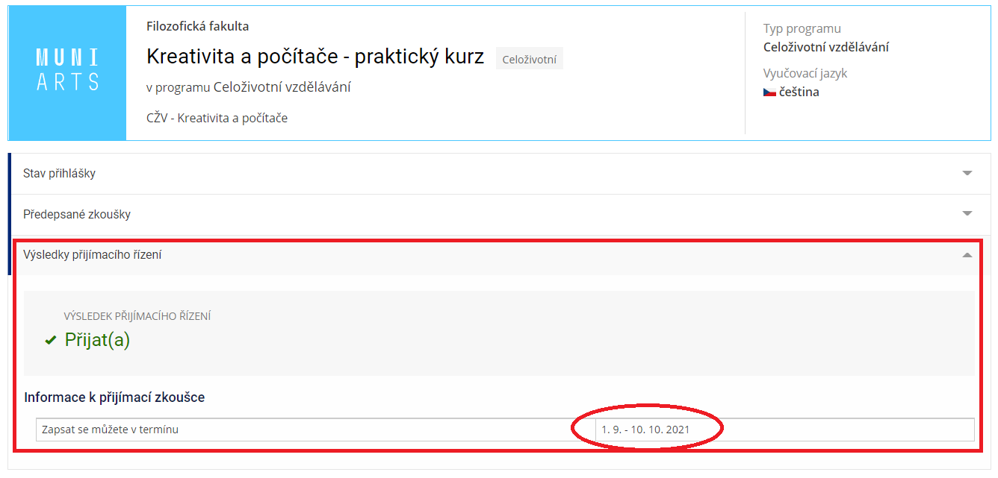

se můžete do celoživotního studia zapsat prostřednictví své e-přihlášky. Po tuto dobu najdete ve své e-přihlášce tlačítko „Zapsat se do studia“.

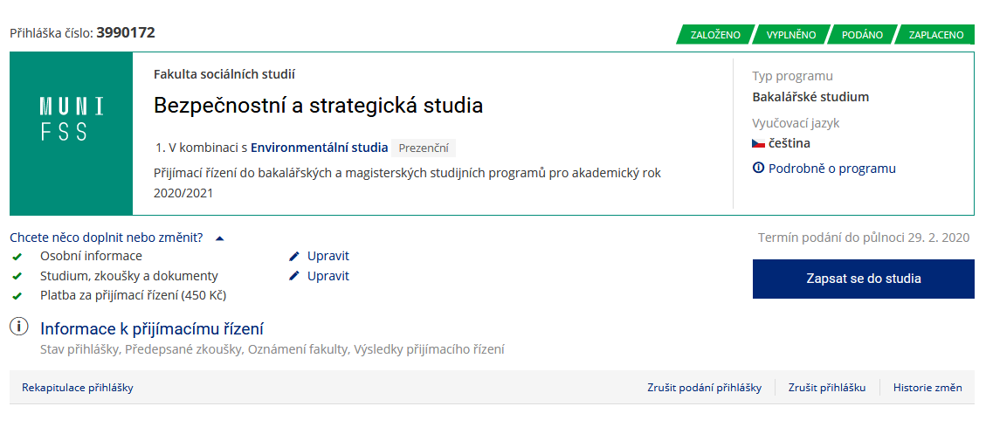

Po kliknutí na něj vyjádříte souhlas se zápisem a potvrzení, že heslo, které vám bude následně přiděleno, uchováte v tajnosti a budete ho mít pod kontrolou.

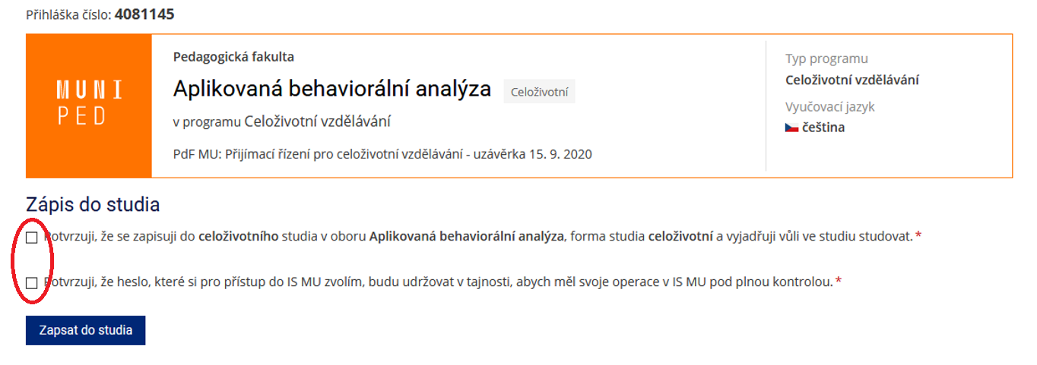

Následně vám bude přiděleno tzv. **UČO neboli univerzitní číslo osoby** (pokud ho už nemáte z dřívějšího působení na univerzitě). To bude vaší identitou následujících několik let – pomocí UČO se budete přihlašovat do informačních systémů, k aplikacím MS Office nebo třeba k počítačům ve studovnách.

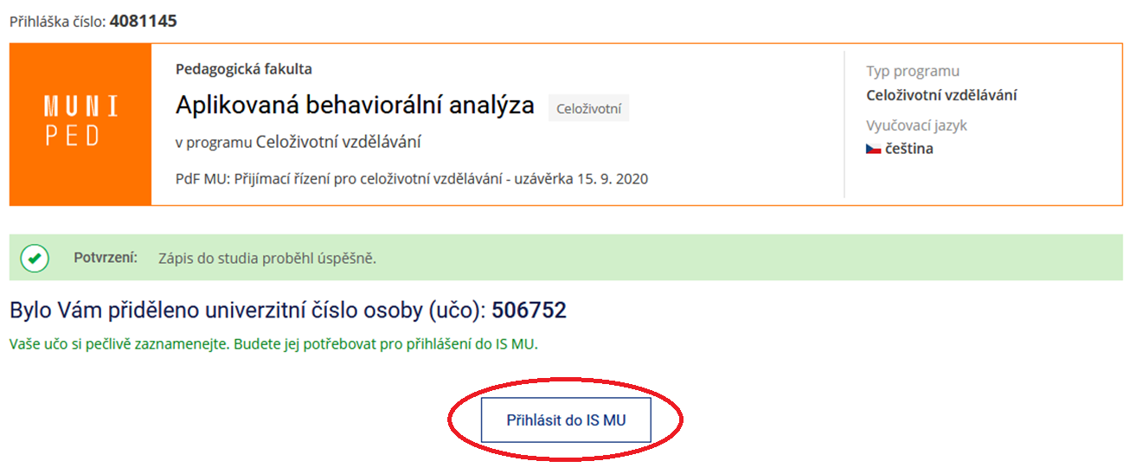

Nyní se již můžete pomocí UČO přihlásit do Informačního systému MU. Při prvním přihlášení si nastavíte tzv. primární heslo. To bude sloužit pro přihlášení k informačním systémům a dalším důležitým online platformám. Vedle primárního hesla existuje ještě tzv. sekundární heslo, které si nastavíte později a které slouží především pro přihlašování k počítačům ve studovnách nebo k wifi.

Pokud aktuálně působíte na MU, použijete své stávající primární heslo. Pokud jste na MU studovali dříve, ale nyní již IS nepoužíváte, můžete si zvolit, zda použijete své původní primární heslo, nebo si nastavíte nové.

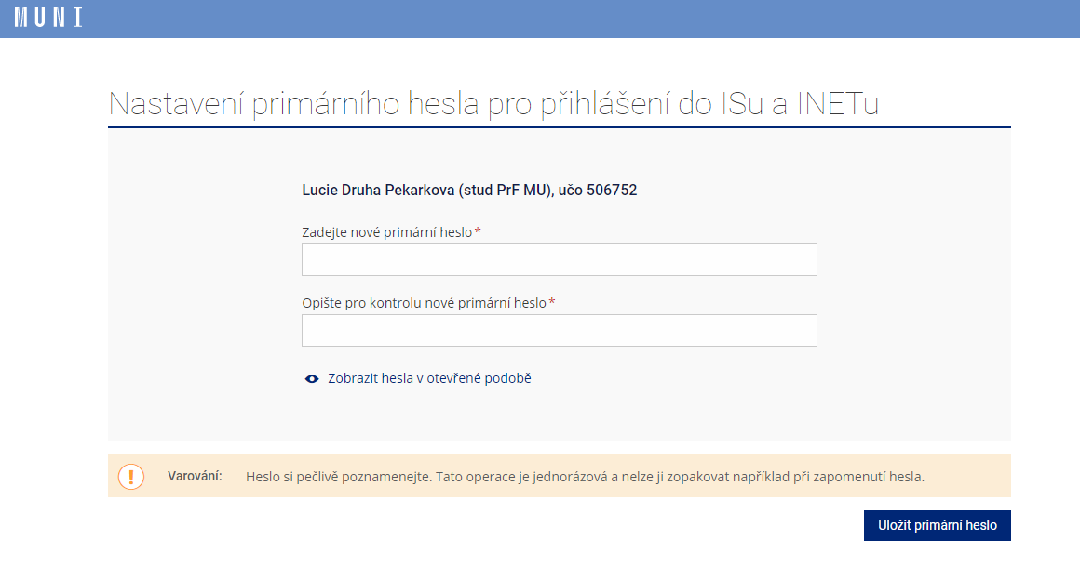

Po úspěšném přihlášení můžete začít Informační systém MU naplno využívat – seznámit se s jeho funkcemi a pustit se do sestavování rozvrhu na podzimní semestr.

Pokud jste si nastavili nové primární heslo, uvidíte na titulní straně upozornění, že je potřeba provést ještě ověření vaší totožnosti. To budete moci provést několika způsoby.